Осторожно, весна - сезон клещей
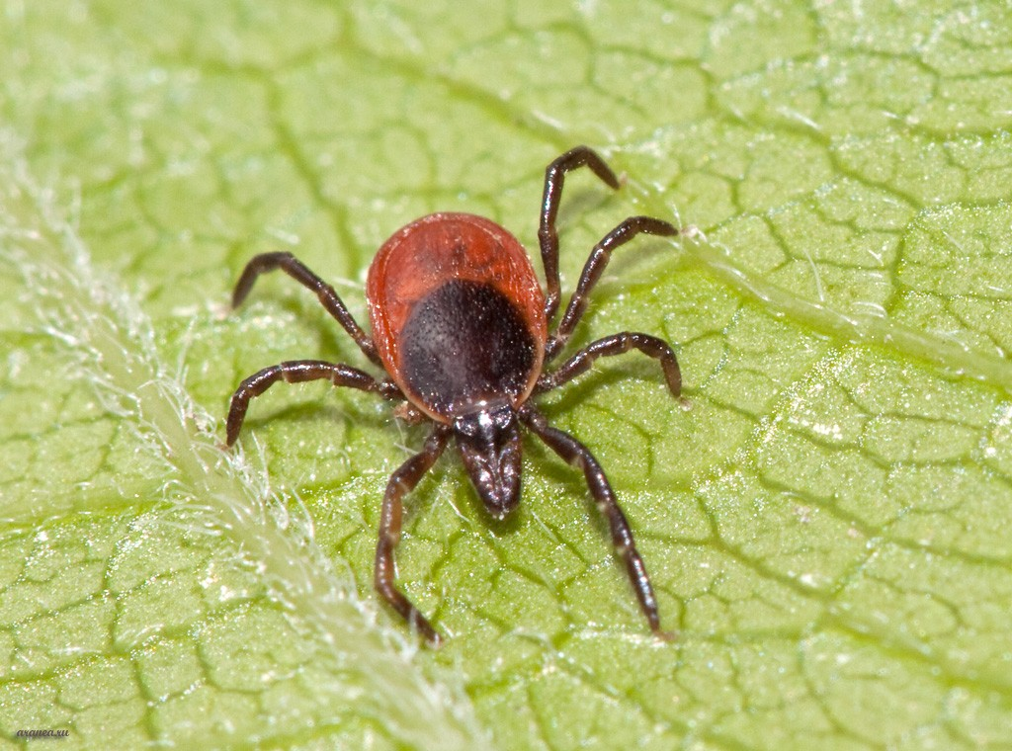

Весной в тёплые дни в лесах и парках появляются клещи. Эти насекомые являются переносчиками опасных для человека заболеваний – энцефалита, боррелиоза (болезнь Лайма). Подцепить клещей можно не только в лесу, но и в городе – вблизи лесопарковой полосы, на пустырях. Вопреки распространенному мифу клещи не падают на голову с деревьев – они поджидают своих жертв в траве, на кустах. Сидя на травинке, веточке, он выжидает, когда потенциальная жертва окажется поблизости. Как только это происходит, паукообразное вцепляется в кожу или одежду и, перемещаясь по телу, выбирает себе место. Чаще он выбирает нежные участки кожи, например паховые складки, подмышечные впадины, шею, за ушами.
Чтобы не «словить» клеща»:
Отправляясь в лес, следует обработать открытые участки тела репеллентом от клещей;
Одежду выбирайте светлых тонов – на ней легче будет обнаружить опасных насекомых;
Как правило, клещи наползают с растений на уровне голени, так как обычно сидят в траве или на ветках кустарников, поэтому брюки должны быть заправлены в носки, а на ноги лучше надеть резиновые сапоги;
Манжеты рукавов должны прилегать к руке, а ворот рубашки иметь плотную застежку, под которую не может проползти клещ;
Обязательно наденьте головной убор или одежду с капюшоном, заправив туда волосы;
Как правило, укусы клещей безболезненны и поэтому, обнаружить клеща можно только после тщательного осмотра.
Если клещ присосался к телу?
Попробуйте извлечь его самостоятельно – захватите клеща пинцетом или обернутыми чистой марлей пальцами (или в резиновых перчатках) как можно ближе к ротовому аппарату, поверните тело клеща вокруг оси и вытащите его. Можно попробовать еще один способ – прочную нитку, как можно ближе к хоботку клеща завяжите в узел, клеща извлекайте, осторожно подтягивая его вверх. Резкие движения недопустимы.
В случае отрыва туловища клеща от головки ее нужно удалить с помощью иголки или булавки. После извлечения клеща поместите его в стеклянную баночку и отнесите в центр гигиены и эпидемиологии.
Место укуса следует обработать йодом, зеленкой, спиртом, водкой. В месте укуса образовывается припухлость, отмечается покраснение кожи, зуд, которые исчезают по истечении нескольких часов. Но даже в том случае, если от клеща удалось благополучно избавиться, визит к врачу должен быть обязательным!
Домашние животные
Клещи опасны не только для человека, но и для его домашних животных. Особенно для собак. Если вы выгуливаете своего питомца в лесу, парке или в месте, где много травы, то после возвращения с прогулки обязательно просматривайте у него голову, область за ушами, шею, лапы и пах. Клещ может находиться несколько дней на теле животного, выбирая место с наиболее тонкой кожей. Если своевременно не проверить собаку, то клещ вполне может попасть и на ваше тело. Присосавшийся паразит извлекается точно так же, как и у человека, также существуют специальные «выкручиватели». Ранку, оставшуюся после вытаскивания клеща, следует обработать йодом или спиртом.
Для защиты от клещей существует ряд средств (акарицидные препараты), которые наносятся на холку собаки, вдоль позвоночника, либо на всё тело животного и оказывают на клещей отпугивающие действие. Важно помнить, что не зависимо от того, где вы живете – в городе или сельской местности, следует регулярно обрабатывать вашего питомца и обязательно осматривать после прогулки всю поверхность тела, чтобы вовремя обнаружить клеща. К сожалению, клещ стал вполне городским жителем и встреча с ним может произойти и во дворе, и в парке, и в центре города.

